ASCMII : Manuel d’utilisation

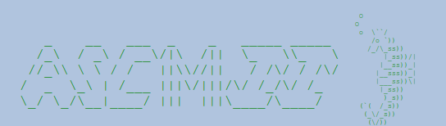

Vous pouvez accéder à ce site à l’URL suivante : <http://ascmii.ec-nantes.fr/>

Cette application web vous permet de préparer des quiz interactifs avec les élèves lors d’un cours que vous dirigerez. Chaque professeur possède son propre espace pour pouvoir gérer ses séries de questions.

Les élèves pourront répondre aux questions durant le cours.

Les professeurs peuvent échanger entre eux leurs questions et peuvent exporter les résultats des élèves à chaque séance.

# Identification :

D’abord, connectez-vous avec vos identifiants de Centrale : <http://ascmii.ec-nantes.fr/>

# Gestion des séances :

Une fois connecté, vous arriverez à la page de gestion des séances :

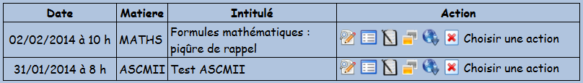

Les séances sont triées de la plus récente à la plus ancienne. Pour chaque séance sont définis :

* La date (comprenant l’heure où aura lieu la séance)
* La matière
* L’intitulé (que vous choisissez, c’est juste une étiquette pour vous y retrouver)

Vous pouvez ajouter une nouvelle séance, soit en en créant une nouvelle qui sera vide, soit en important une séance depuis votre ordinateur. Une séance importée depuis votre ordinateur se présente sous la forme d’un fichier .seancexport. Vous pouvez exporter toutes les séances que vous voulez en fichier .seancexport pour les stocker sur votre ordinateur ou les donner à d’autres professeurs.

Vous avez ensuite 6 actions possibles :

*  Editer la séance : permet de changer la date, l’intitulé, ou la matière d’une séance
*  Gérer la séance : permet d’ajouter, créer des questions (voir paragraphe suivant *Gestion d’une séance*)
*  Vote et résultats : permet de démarrer les séries de questions pour que les élèves y répondent. Permet aussi d’accéder aux résultats (voir paragraphe *Vote et résultats*)
*  Dupliquer la séance : copie une séance (pratique si vous faites plusieurs fois le même cours, par exemple, l’un pour la promo 1, l’autre pour la promo 2)
*  Exporter la séance : permet de télécharger un fichier .seancexport qui vous permet de stocker la séance sur votre ordinateur ou la donner à des collègues
*  Supprimer la séance : supprime purement et simplement la séance et son contenu (irréversible)

# Gestion d’une séance :

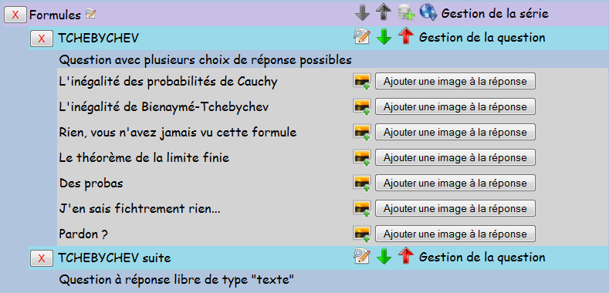

Ici, vous pouvez créer les questions auxquelles les élèves répondront.

Les questions sont rangées dans des séries de questions (en mauve sur l’image).

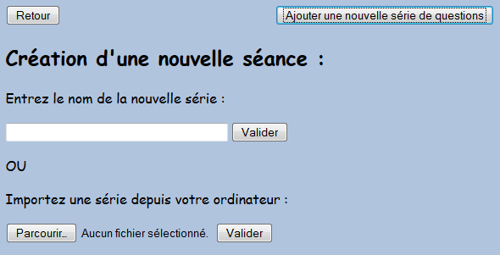Du côté des élèves, ils verront une série de question sur une seule page et répondront à toutes les questions de la série à la suite.

Commencez d’abord par créer une série (avec le bouton « Ajouter une nouvelle série de questions » en bas). Comme pour les séances, vous pouvez les importer depuis votre ordinateur (cette fois-ci, les fichiers sont de type .seriexport).

Vous pouvez alors ajouter une question dans une série particulière avec le bouton « Ajouter une question » : .

Note : Les flèches servent à changer l’ordre des séries ou des questions.

## Ajout de question :

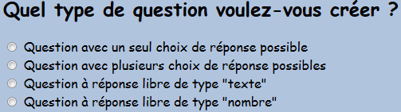

Il y a 4 types de questions que vous pouvez créer :

1. Question avec un seul choix de réponse possible (l’élève ne peut choisir qu’une seule réponse parmi les réponses proposées)
2. Question avec plusieurs choix de réponse possibles (l’élève peut choisir plusieurs réponses parmi les réponses proposées)
3. Question à réponse libre de type "texte" (l’élève répond ce qu’il veut)
4. Question à réponse libre de type "nombre" (l’élève répond ce qu’il veut, mais il doit entrer un nombre, il peut entrer le nombre sous forme 9 9.5 9,4 9e10 9E10. Toutes ses formes seront valides)

Une fois le type de question choisi, vous entrez toutes les informations que vous souhaitez :

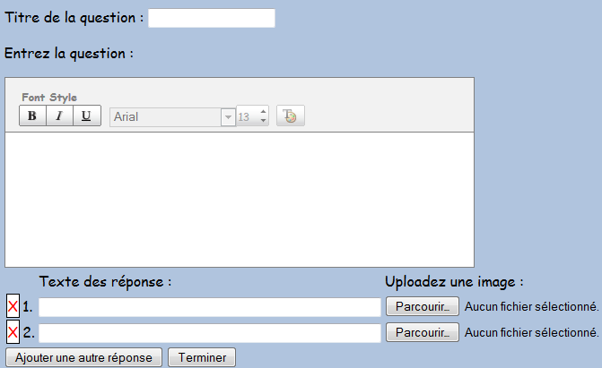

Pour chaque question, vous pouvez choisir un titre (les élèves ne le verront pas, donc vous pouvez très bien insinuer la réponse dans le titre). Pour vous pouvez entrer la question dans la boîte de texte qui suit. Cette boîte de texte gère le texte riche, vous pouvez changer le style de police et insérer des images depuis votre ordinateur ou d’autres sites par glisser-déplacer.

Ensuite, vous pouvez ajouter des réponses (à condition que la question soit du premier ou deuxième type). Cliquez sur le bouton « Ajouter une autre réponse » pour augmenter le nombre de réponses. Vous pouvez mettre autant de réponses que vous le souhaitez.

Chaque réponse doit contenir une image ou du texte (le ou est inclusif).

# Vote et résultats

Vous voyez ici le statut de la série. Ce statut peut aussi être « terminé » si la série est close ou « en cours » si les élèves sont en train de voter

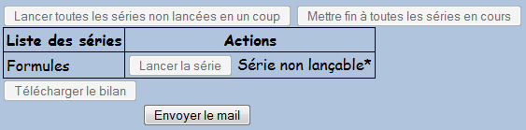

Ici, vous pouvez lancer les séries contenues dans la séance qui vous intéresse. Une fois la série lancée, les élèves peuvent y répondre tant que la série n’est pas terminée.

Vous pouvez au choix lancer toutes les séries d’un coup ou les lancer une à une. Vous pouvez mettre fin manuellement à une série, ou bien imposer un temps limite au démarrage.

Les élèves recevront par mail les liens redirigeant vers les séries de questions. Il est impératif d’envoyer ce mail aux élèves. Cependant, sachez que ce mail est envoyé automatiquement par le serveur 15 minutes avant le début de la séance (ce qui vous exempte d’avoir à y penser). Si toutefois vous le désirez, vous pouvez tout de même l’envoyer manuellement.

L’envoi au préalable du mail est IMPERATIF afin de pouvoir lancer la série (c’est pourquoi les boutons sont grisés sur l’exemple ci-dessus).

Une fois les séries terminées, vous pourrez télécharger les résultats des questions sous la forme d’un fichier .csv (ouvrable avec Excel) grâce au bouton « Télécharger le bilan ».

Quand vous cliquez sur « Lancer la série », vous verrez ceci :

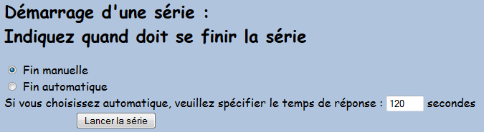

C’est ici que vous choisissez comment se terminera la série. Soit sa fin sera automatique et vous indiquez le temps alloué aux élèves pour répondre, soit vous mettrez fin vous-même à la série.

Une fois la série démarrée, vous verrez ceci :

Barre de progression

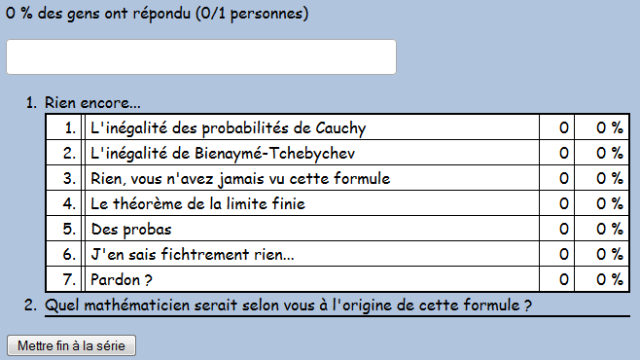

Ici, vous voyez les questions 1 et 2. La page se rafraîchit automatiquement quand les élèves répondent. Vous pourrez ainsi voir les résultats au fur et à mesure. (La question 2 attend des réponses personnalisées, les réponses des élèves apparaîtront quand ils répondront)

Cliquez sur « Mettre fin à la série » pour clore le vote (vous verriez un compte à rebours à la place si jamais vous avez choisi de faire se terminer automatiquement la série de question).

Une fois la série terminée, vous arriverez à la page des résultats définitifs, qui se présente de la même manière. Vous pourrez alors voir les résultats exhaustifs pour les questions à réponse libre (en effet, seul les 10 réponses les plus choisies étaient affichées préalablement) et/ou démarrer les séries suivantes.

Le fonctionnement est exactement le même si vous choisissez de faire démarrer toutes les séries en un seul coup.

# Annexe :

## Contact :

Si vous avez des questions, des suggestions, une opinion à transmettre vous êtes invité à envoyer un mail à l’adresse suivante :

[malik.boussejra@eleves.ec-nantes.fr](mailto:malik.boussejra@eleves.ec-nantes.fr)

## Remerciements :

Je remercie Guillaume Moreau, Morgan Magnin, Jean-Yves Martin et les élèves stagiaires en D02 pendant juillet/août 2013 pour leur aide et leur soutien.